**Tugas - Basic Python Programming**

**[Managing Environment Variable with Anaconda]**

1. Buat environment baru di anaconda. Beri nama “growia_practice” dan install python versi 3.10 dan pandas didalamnya. Gunakan perintah conda list di terminal dalam environment baru dan **cantumkan** screenshot dari keluaran conda list
2. Daftarkan environment baru tersebut ke jupyterlab environment. **Cantumkan** screenshot jupyterlab yang menunjukkan bahwa environment “growia_practice” sudah tersedia di jupyterlab

**[Python Basics]**

1. Buat program python untuk menghitung jumlah angka genap dari suatu list.  
   Contoh:  
   list_angka = [1,2,3,4,5]  
   angka yang genap pada list tersebut adalah 2 dan 4, sehingga keluaran program 6
2. Buat program python untuk mengecek apakah suatu list berisi angka-angka terurut(terurut naik ataupun turun) atau tidak  
   Contoh :  
   list_angka = [1,3,5,7]  
   karena angkanya berurut maka program python mengeluarkan boolean True
3. Anda bekerja dengan data streaming transaksi nasabah. Data streaming berarti data datang terus menerus tanpa henti. Data datang dengan format berikut:  
   list_nilai = [(‘Tono’,-100),(‘Tono’,-90),(‘Joko’,80),(‘Susi’,90),(‘Tono’,95)]  
   Data ini merupakan potongan stream. Data ini menunjukkan bahwa Tono melakukan transaksi yang menguransi saldonya sebanyak 100, kemudian Tono mengurangi saldonya lagi sebanyak 90, setelah itu Joko mendapatkan saldo sebanyak 80, lalu susi dapat 90 dan Tono mendapat 95  
   Misalkan diberikan dictionary saldo setiap nasabah sebagai berikut:  
   saldo_awal = {‘Tono’:700,’Joko’:900,’Susi’:500}  
   Buatlah kode untuk menghitung saldo akhir dari setiap orang. Hasil akhir berupa dictionary dengan format serupa dengan variabel saldo_awal

Simpan proses coding-an python tugas diatas dalam format **.ipnyb**

**Lembar Jawab - Basic Python Programming**

Nama : Mustika Putri M

Tugas : Basic Python Programming

**[Managing Environment Variable with Anaconda]**

|  |  |  |
| --- | --- | --- |
| **No** | **Soal** | **Screenshot Jawaban** |
| 1 | Environment baru di anaconda |  |
| 2 | Daftarkan environment baru tersebut ke jupyterlab environment |  |

**[Python Basics]**

|  |  |  |
| --- | --- | --- |
| **No** | **Soal** | **Screenshot Jawaban** |
| 1 | Buat program python untuk menghitung jumlah angka genap dari suatu list. |  |
| 2 | Buat program python untuk mengecek apakah suatu list berisi angka-angka terurut(terurut naik ataupun turun) atau tidak |  |
| 3 | Buatlah kode untuk menghitung saldo akhir dari setiap orang |  |

**Advance Python Programming**

Untuk mengerjakan soal dibawah, download dataset dari <https://www.kaggle.com/datasets/mauryansshivam/spotify-revenue-expenses-and-its-premium-users>. Anda harus membuat akun terlebih dahulu.  
Data ini adalah data keuangan perusahaan streaming musik berbayar Spotify setiap kuarter nya.

**[Data processing with Pandas]**

1. Anda sudah belajar, untuk mengkonversikan kolom menjadi datetime, anda bisa menggunakan pd.to_datetime(). Akan tetapi, kita bisa melakukan konversi menjadi datetime ketika melakukan pembacaan data. Hal itu dapat dilakukan dengan menggunakan argumen parse_dates pada fungsi pd.read_csv.

Berikut dokumentasi dari fungsi pd.read_csv : <https://pandas.pydata.org/docs/reference/api/pandas.read_csv.html>

Tuliskan code untuk melakukan parse_dates dengan menggunakan fungsi pd.read_csv pada kolom Date di dataframe. Tunjukkan bahwa proses konversi berhasil dengan menunjukkan keluaran dari df.dtypes

**JAWABAN:**

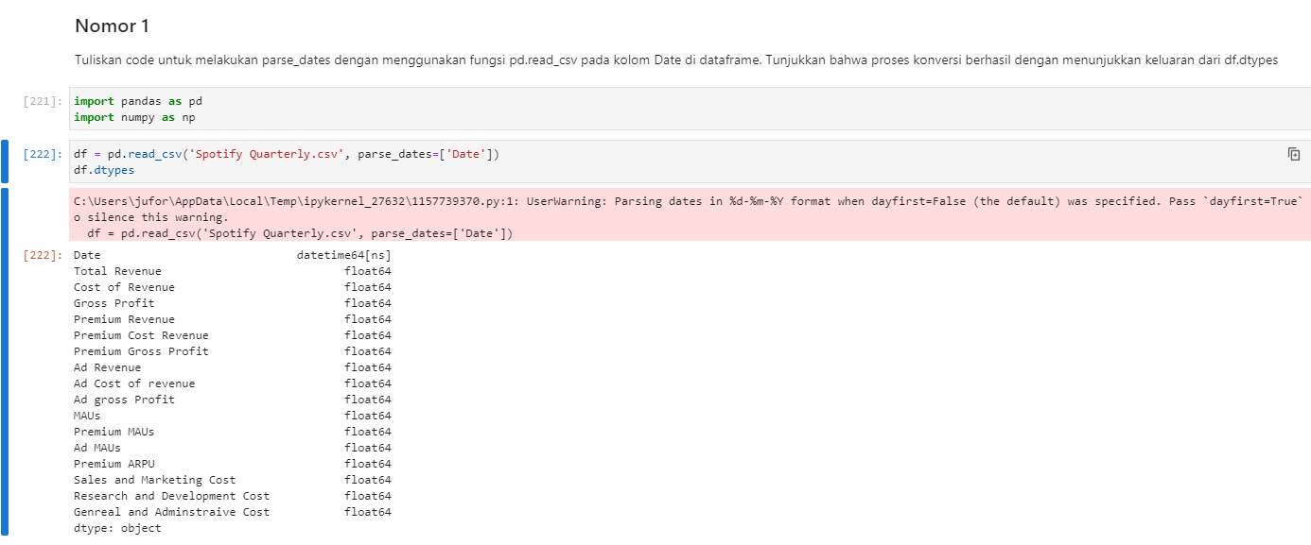

1. Penulisan nama kolom menggunakan spasi tidak sesuai dengan kaidah penamaan kolom yang baik. Buat program untuk mengubah nama kolom sesuai dengan kaidah penulisan camel_case. camel_case merupakan kaidah penulisan dengan aturan :
   1. Setiap kata dipisahkan oleh simbol underscore _
   2. Setiap karakter wajib huruf kecil

Tunjukkan kode yang anda buat beserta keluaran nama kolom yang baru

JAWABAN:

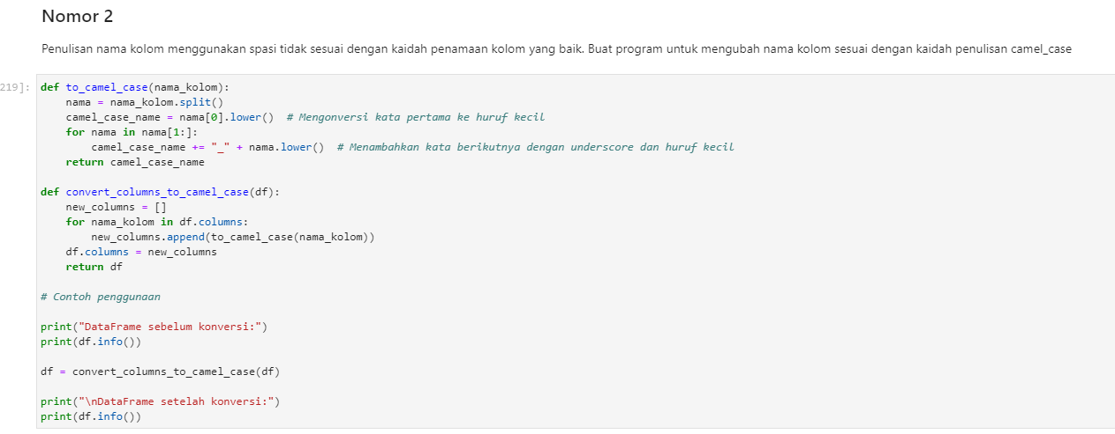

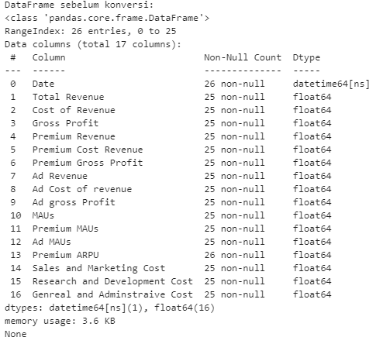 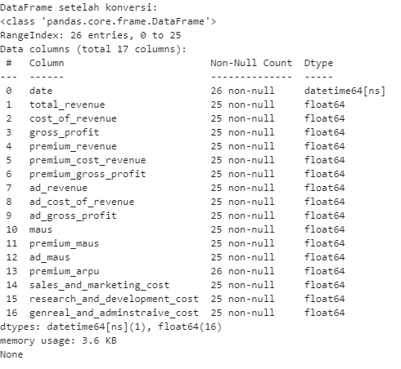

1. Periksa apakah data memiliki missing value. Jika ada, kira-kira apa cara yang paling tepat untuk mengolahnya? Tunjukkan kode pengecekan missing value dan langkah yang anda ambil !  
   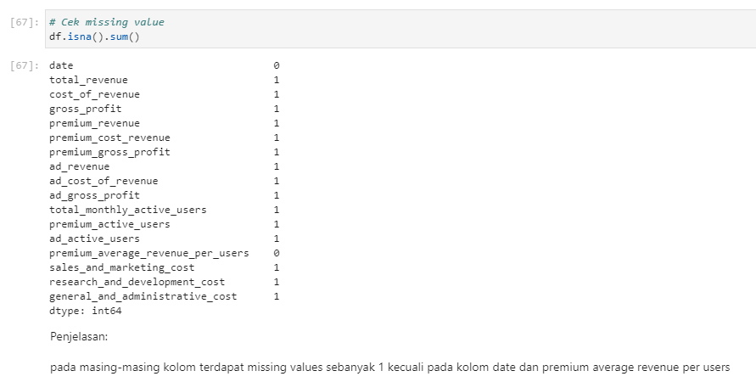

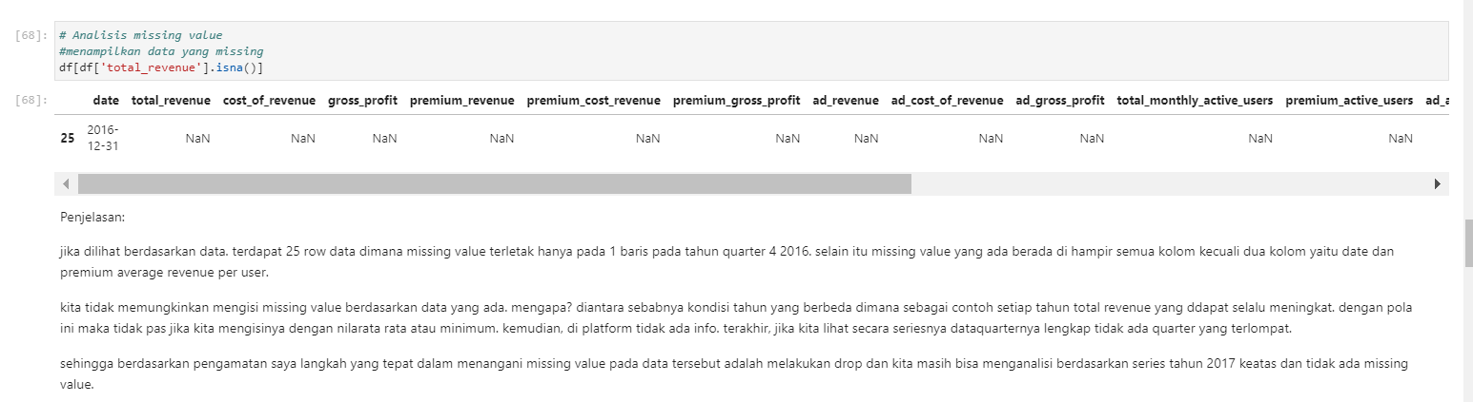

**Penjelasan:**

jika dilihat berdasarkan data. terdapat 25 row data dimana missing value terletak hanya pada 1 baris pada tahun quarter 4 2016. selain itu missing value yang ada berada di hampir semua kolom kecuali dua kolom yaitu date dan premium average revenue per user.

kita tidak memungkinkan mengisi missing value berdasarkan data yang ada. mengapa? diantara sebabnya kondisi tahun yang berbeda dimana sebagai contoh setiap tahun total revenue yang ddapat selalu meningkat. dengan pola ini maka tidak pas jika kita mengisinya dengan nilarata rata atau minimum. kemudian, di platform tidak ada info. terakhir, jika kita lihat secara seriesnya dataquarternya lengkap tidak ada quarter yang terlompat.

sehingga berdasarkan pengamatan saya langkah yang tepat dalam menangani missing value pada data tersebut adalah melakukan drop dan kita masih bisa menganalisi berdasarkan series tahun 2017 keatas dan tidak ada missing value.

**[Data Visualization]**

1. Buatlah visualisasi untuk menunjukkan grossprofit setiap quarternya.  
   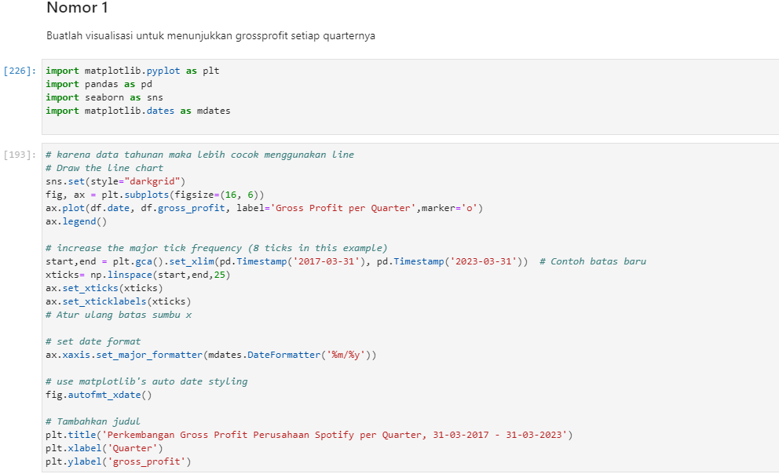

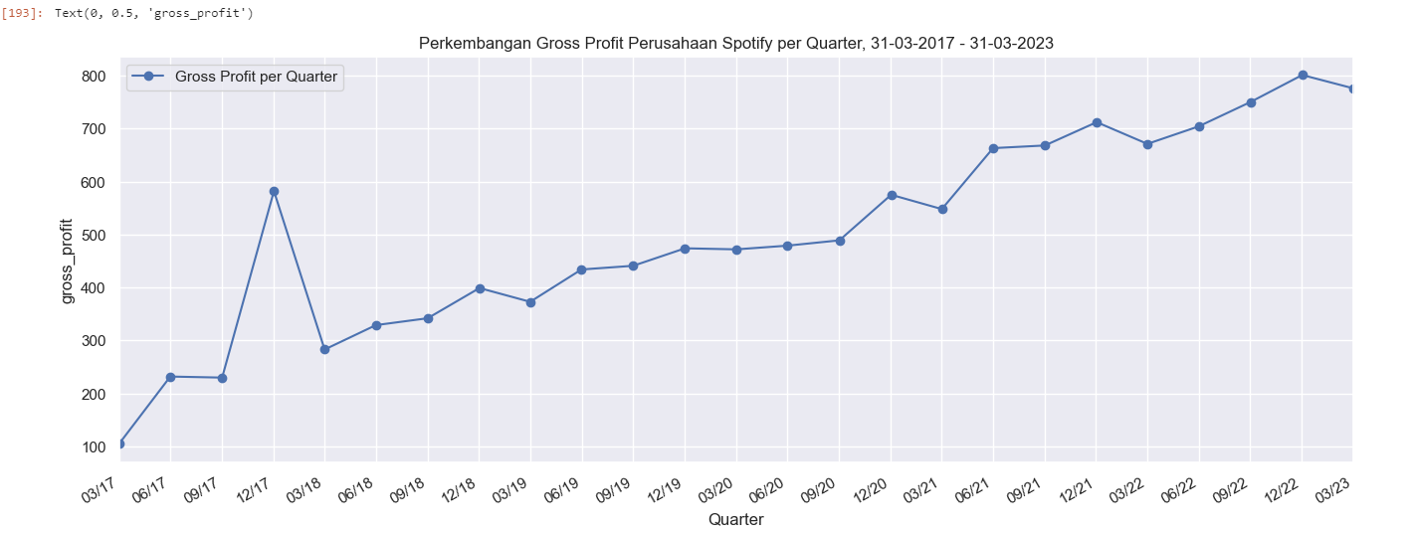

1. Dari plot nomor 1, coba buat suatu penanda bahwa pada pertengahan 2020 telah terjadi  
   pandemi covid-19.  
   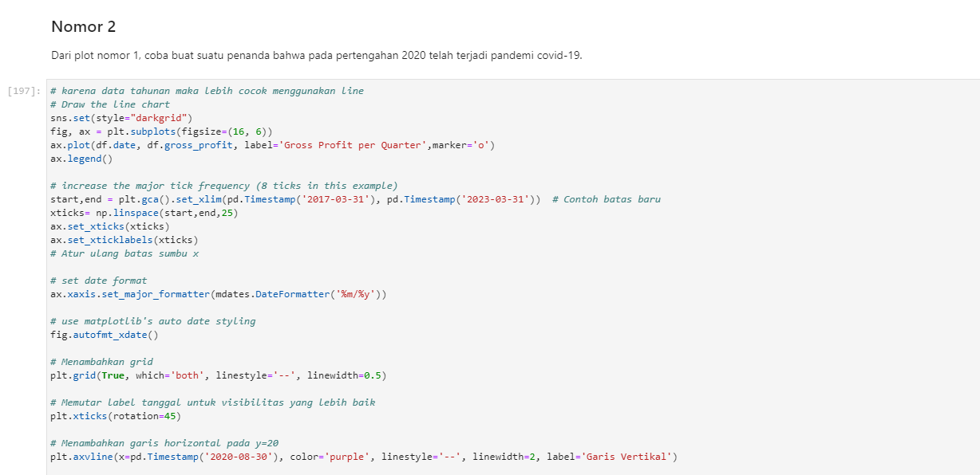

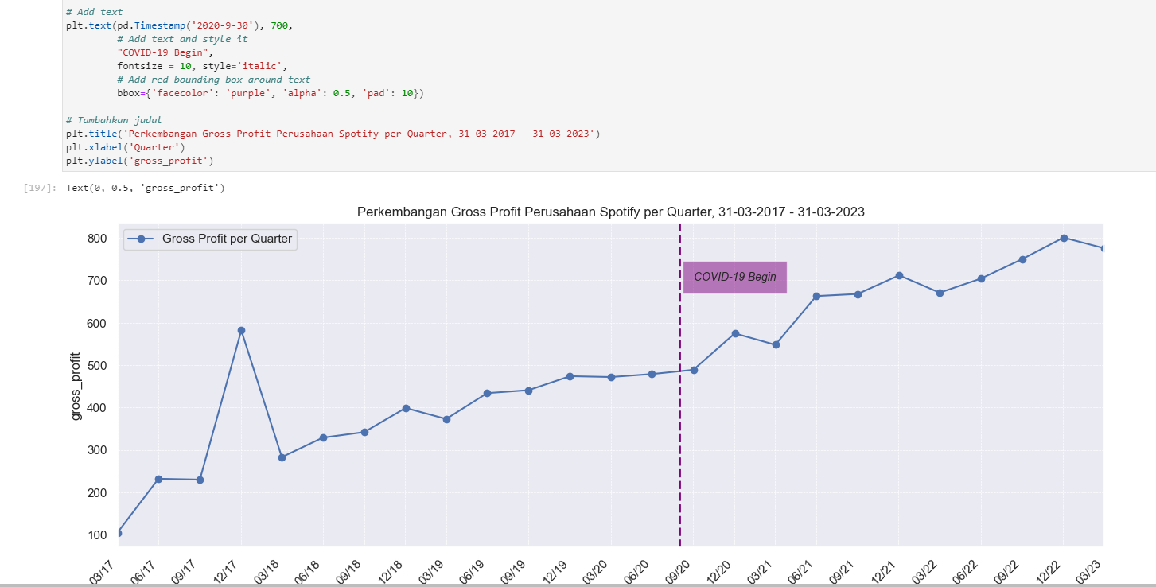

1. Buatlah sebuah visualisasi yang memuat 3 scatter plot.  
   Di kiri adalah scatter plot antara Total Revenue vs Cost of Revenue  
   Di tengah adalah scatter plot antara Premium Revenue vs Premium Cost Revenue  
   Di kanan adalah scatter plot antara Ad Revenue vs Ad Cost of revenue  
   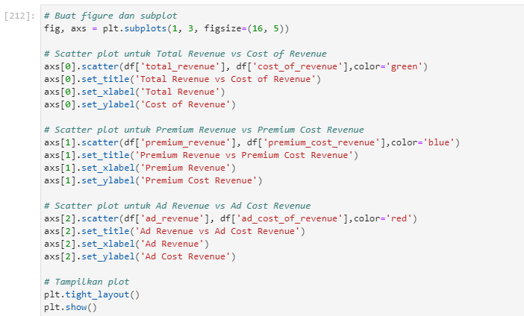

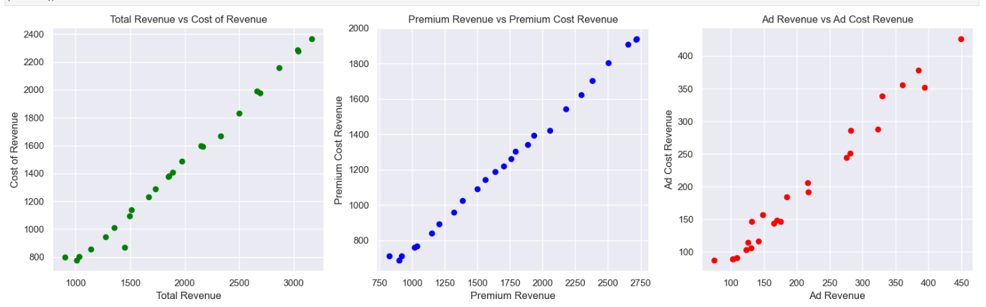

1. Dari kedua visualisasi yang telah dibuat, apa yang bisa anda simpulkan mengenai kondisi keuangan spotify?

**JAWABAN:**

Berdasarkan kedua visualisasi diatas, terdapat beberapa poin yang bisa disimpulkan

1. **Secara quarter,** keuntungan kotor spotify terus **mengalami peningkatan** sejak 2017 hingga 2023. dimana pertumbuhan kenaikan tertinggi terjadi di akhir tahun 2017. berdasarkan informasi dari laman

https://www.statista.com/statistics/244990/spotifys-revenue-and-net-income/, yang mengatakan bahwa Daya tarik Spotify tidak hanya terletak pada kemampuan streaming musik dan radio online, namun juga pada komponen sosial platform yang kuat seperti kemampuan pengguna untuk menambah dan mengirim pesan ke teman, serta kemampuan untuk membuat dan berbagi daftar putar musik serta merekomendasikan lagu kepada pengguna yang terhubung.

1. selain itu berdasarkan informasi

https://www.cnnindonesia.com/teknologi/20180412152654-185-290357/spotify-rilis-fitur-baru-untuk-pengguna-gratisan. **Layanan gratis** menghasilkan pelanggan baru dan dapat mengarahkan ke penawaran berbayar. Model layanan ini telah bekerja dengan baik. Spotify yang berbasis di Stockholm memiliki 157 juta pengguna pada akhir tahun 2017, termasuk 71 juta pelanggan berbayar.

1. **Sejak pertengahan 2020**, hampir seluruh negara didunia mengalami pandemi **covid-10** yang berdampak pada penurunan pada hampir semua ritel penjualan. Namun ternyata pada visualisasi *line chart* diatas, hal tersebut tidak berdampak negatif secara signifikan terhadap penurunan gross profit nya. sebaliknya **keuntungan terus meningkat** hal ini bisa diasumsikan dimana adanya pembatasan kegiatan diluar rumah sehingga menimbulkan efek kebosanan dan spotifyify terus menawarkan lagu lagu yang hits dan bisa coba gratis premium sehingga menarik banyak pengguna baru.
2. **Namun meskipun gross profit menunjukkan tren naik. hal ini belum tentu baik,** karena kita juga perlu **mempertimbangkan seluruh cost** yang dikeluarkan untuk mencapai keuntungan tersebut. berdasarkan scatterplot pada soal nomor 3. kita bisa ketahui secara visual bahwa ketika visualisasi tersebut menggambarkan bahwa **semakin tinggi revenue yang diperoleh maka semakin tinggi pula cost yang dikeluarkan oleh spotify.** tentu ini menjadi **tidak efisien** ketika cost total yang dikeluarkan lebih tinggi dibandingkan revenue (perusahaan akan rugi).
3. jika dilihat pada scatterplot kedua, kita bisa melihat bahwa secara umum, revenue yang diperoleh dari layanan premium lebih tinggi dibandingkan dengan cost yang dikeluarkan. sebaliknya pada scatterplot ketiga terdapat beberapa kondisi dimana revenue yang diperoleh dari iklan itu lebih kecil dibandingkan dengan cost yang dikeluarkan (di x antara 100-150; 150-200). hal ini mengindikasikan bahwa adanya **inefisiensi anatar revenue yang didapat dengan cost yang dikeluarkan untuk iklan.** sehingga perlu adanya peninjauan khusu mengenai efektifitas biaya untuk setiap iklan terhadap revenuenya)